Thema der Pressemeldung: COSCOM Tooldata Cooperation Interface (TCI)-Teil II
Datum der Verfassung: 31.08.2015
Länge der Meldung: 341 Wörter, 3.044 Zeichen incl. Leerzeichen
Für Text und Bild verantwortlich: Christian Erlinger, Produkt-Marketing-Manager

COSCOM ToolDIRECTOR mit TCI-Technologie –
Die erste echte zentrale Werkzeugdatenbank

Eine Revolution des gesamten Virtual Machining- und Betriebs-mittelbereitstellungs-Prozesses ist nötig, um eine zentrale Informationsbasis zu erreichen. Das Tooldata Cooperation Interface (TCI) von COSCOM macht es möglich!

ToolManagement-Datenbanken werden eingeführt, um eine zentrale Informationsbasis zu realisieren. Besonders im CAM- und Simulationsumfeld ist zu beobachten, dass die zentralen Werkzeugdaten in der Regel speziell in der Datenbank angelegt und gepflegt werden müssen. Nur so kann eine Funktionsfähigkeit zur Verwendung in CAM- oder Simulationssystemen umgesetzt werden. Negative Auswirkungen auf die Bedienung im ToolManagement-System, bzw. auf die Verwendung in unterschiedlichen Zielsystemen sind vorprogrammiert.

TCI: COSCOM revolutioniert seine Werkzeugdatenbank

COSCOM hat im Zuge seiner Produktentwicklung auf diesen Missstand reagiert und seine aktuellste Version des ToolManagement-Systems "ToolDIRECTOR" mit dem COSCOM Tooldata Cooperation Interface (TCI) ausgestattet. Mit dieser neuartigen Technologie wird man vielen modernen Ansprüchen gerecht. So wird auch das Ansinnen der Industrie 4.0 Konzeption, eine kompakte Datenstruktur mit einem offenen Zugang für Prozesspartner, voll Rechnung getragen. Da der eigene Geschäftsprozess im ToolManagement (Werkzeugzusammenbau, Voreinstellung, Lagerbuchungen, etc.) keine Rücksicht auf etwaige Zielsysteme machen muss, bleibt die Anwendung unberührt. Auch die Bedienung des Systems bleibt standardisiert und alle System-Features können ohne Einschränkung optimal genutzt werden. Die gepflegten Daten in der Datenbank bleiben möglichst universell und avancieren dadurch zu einer echten zentralen Informationsbasis!

COSCOM ToolDIRECTOR bündelt Daten für zentralen Zugriff

COSCOM ist es gelungen, alle relevanten Werkzeuginformationen innerhalb eines Datencontainers zum jeweiligen Komplettwerkzeug zu bündeln. Der Datencontainer beinhaltet Sachmerkmale, Schnittdaten, universelle Geometriedaten und Bildgrafiken. Ergänzend können über standardisierte Datenbankviews Zusatzinformationen, wie z.B. Voreinstelldaten oder Lagerinformationen, abgerufen werden. Mittels des COSCOM Tooldata Cooperation Interfaces können die unterschiedlichen Zielsysteme im Gesamtprozess auf die zentralen Informationen im Datencontainer zugreifen. Die Zielsysteme erhalten kleine COSCOM-Systemkomponenten, damit die gewünschten Informationen strukturiert von den Partnern ausgelesen werden können.

Die COSCOM TCI-Technologie – Vorteile und Nutzen auf einen Blick

- Eine zentrale Werkzeugdatenbank mit "echten" zentralen Daten!
- Einheitliche Datenanlage im COSCOM ToolDIRECTOR, trotz unterschiedlicher Zielsysteme
- Automatisierte Datenerzeugung bei Werkzeuganlage im geschlossenen Werkzeugdatencontainer
- Eine allgemein gültige und dokumentierte Datenschnittstelle
- Eine softwaretechnisch integrierbare COSCOM Lesefunktion für die Kooperationspartner
- Updatefähigkeit der einzelnen Softwaresysteme gewährleistet

Bildmaterial:
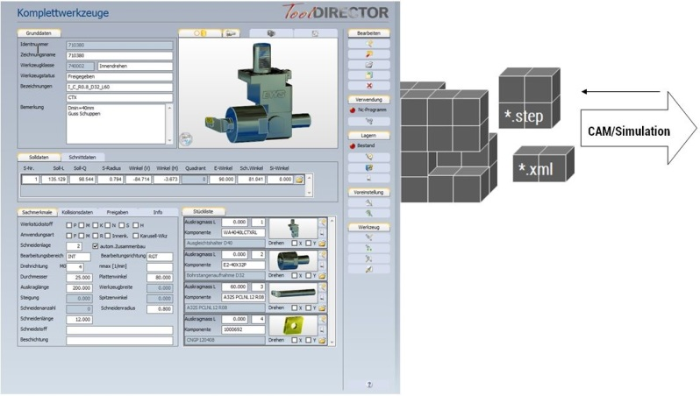

BU: TCI für CAM- und Simulationsanwendung:
Im COSCOM Werkzeugdatencontainer werden universelle Daten bereitgestellt, die von den Zielsystemen über das TCI konkret abgeholt werden können.

Über die COSCOM Computer GmbH:

COSCOM - Leading in Virtual Machining für mehr Profit vor dem Span!

COSCOM ist das führende Software-Systemhaus, das Lösungen zur Prozessoptimierung in der metallbe- und verarbeitenden Fertigungsindustrie und dem Maschinenbau entwickelt und integriert. Das Unternehmen entwickelt Softwarelösungen, die entlang der gesamten Prozesskette rund um die CNC-Maschine zum Einsatz kommen. Das Kernprodukt-Portfolio ist modular aufgebaut und besteht aus folgenden Komponenten: CAD/CAM-Software, Maschinensimulation, Werkzeugverwaltung, CAM-Datenmanagement, DNC-Software sowie zugehöriger Prozessberatung.

Durch die Vernetzung der COSCOM Software-Produkte entstehen unterschiedliche, schnittstellenfreie Prozess-Lösungen bis hin zum Virtual Machining. Die Hauptnutzen für den Anwender liegen dabei in einem effizienteren Zerspanungsprozess mit besserer Produktqualität, höherer Termintreue und geringeren Produktionskosten. COSCOM bietet alles aus einer Hand – von der Softwareentwicklung über Prozessberatung, Vertrieb und Integration/Implementierung/Installation bis hin zu Schulung/Coaching, Service und Support.

COSCOM ist seit 1978 am Markt aktiv und ist damit einer der erfahrensten Anbieter auf dem Gebiet der Fertigungsautomatisierung in der Zerspanung. Aktuell sind europaweit rund 6.000 COSCOM-Lösungen und etwa 25.000 Maschinen und Anlagen mit COSCOM-Systemen vernetzt. COSCOM als Partner, das bedeutet für den Kunden Investitionssicherheit, Zukunftssicherheit und Innovationssicherheit.

Der Abdruck ist frei. Wir bitten um ein Belegexemplar.
Bei Fragen steht Ihnen jederzeit gerne zur Verfügung:

COSCOM Pressekontakt:

LEAD Industrie-Marketing GmbH
André Geßner Tel.: +49 80 22 - 91 53 188
Hauptstr. 46 Fax: +49 80 22 - 91 53 189
D-83684 Tegernsee E-Mail: agessner@lead-industrie-marketing.de
Web: www.lead-industrie-marketing.de

